ЧЕЛЯБИНСКАЯ ОБЛАСТЬ

АДМИНИСТРАЦИЯ
ЗЛАТОУСТОВСКОГО ГОРОДСКОГО ОКРУГА
РАСПОРЯЖЕНИЕ

27.04.2024 г. | № | 996-р/АДМ
г.Златоуст
О внесении изменений
в распоряжения Администрации Златоустовского городского округа

На основании статьи 48 Федерального закона от 06.10.2003 г. № 131-ФЗ «Об общих принципах организации местного самоуправления в Российской Федерации»:
1. В пункте 3 распоряжения Администрации Златоустовского городского округа от 10.01.2024 г. № 50-р/АДМ слова «договора купли-продажи» заменить словами «договора аренды земельного участка».
2. В пункте 3 распоряжения Администрации Златоустовского городского округа от 10.01.2024 г. № 47-р/АДМ слова «договора купли-продажи» заменить словами «договора аренды земельного участка».
3. В пункте 3 распоряжения Администрации Златоустовского городского округа от 10.01.2024 г. № 52-р/АДМ слова «на право заключения договора купли-продажи» заменить словами «по продаже земельного участка».
4. В пункте 3 распоряжения Администрации Златоустовского городского округа от 17.01.2024 г. № 151-р/АДМ слова «договора купли-продажи» заменить словами «договора аренды земельного участка».
5. В пункте 3 распоряжения Администрации Златоустовского городского округа от 09.02.2024 г. № 373-р/АДМ слова «на право заключения договора купли-продажи» заменить словами «по продаже земельного участка».
6. В пункте 3 распоряжения Администрации Златоустовского городского округа от 20.02.2024 г. № 463-р/АДМ слова «на право заключения договора купли-продажи» заменить словами «по продаже земельного участка».
7. В пункте 3 распоряжения Администрации Златоустовского городского округа от 20.02.2024 г. № 466-р/АДМ слова «на право заключения договора купли-продажи» заменить словами «по продаже земельного участка».
8. В пункте 3 распоряжения Администрации Златоустовского городского округа от 22.01.2024 г. № 183-р/АДМ слова «договора купли-продажи» заменить словами «договора аренды земельного участка».
9. В пункте 3 распоряжения Администрации Златоустовского городского округа от 22.01.2024 г. № 186-р/АДМ слова «договора купли-продажи» заменить словами «договора аренды земельного участка».
10. В пункте 3 распоряжения Администрации Златоустовского городского округа от 22.01.2024 г. № 184-р/АДМ слова «договора купли-продажи» заменить словами «договора аренды земельного участка».
11. В пункте 3 распоряжения Администрации Златоустовского городского округа от 29.02.2024 г. № 524-р/АДМ слова «договора купли-продажи» заменить словами «договора аренды земельного участка».
12. Распространить действие пунктов 1, 2, 3 настоящего распоряжения
на правоотношения, возникшие с 10.01.2024 года, пункта 4 настоящего распоряжения на правоотношения, возникшие с 17.01.2024 года, пункта 5 настоящего распоряжения на правоотношения, возникшие с 09.02.2024 года, пунктов 6, 7 настоящего распоряжения на правоотношения, возникшие
с 20.02.2024 года, пунктов 8, 9, 10 настоящего распоряжения
на правоотношения, возникшие с 22.02.2024 года, пункта 11 настоящего распоряжения на правоотношения, возникшие с 29.02.2024 года.
13. Пресс-службе Администрации Златоустовского городского округа (Валова И.А.) разместить настоящее распоряжение на официальном сайте Златоустовского городского округа в сети «Интернет».
14. Контроль за выполнением настоящего распоряжения оставляю
за собой.

Рассылка: Жиганьшин В.Р., ОМС «КУИ ЗГО», ПУ, прокуратура, Росреестр, пресс-служба

Заместитель Главы Златоустовского городского округа по имуществу и финансам | 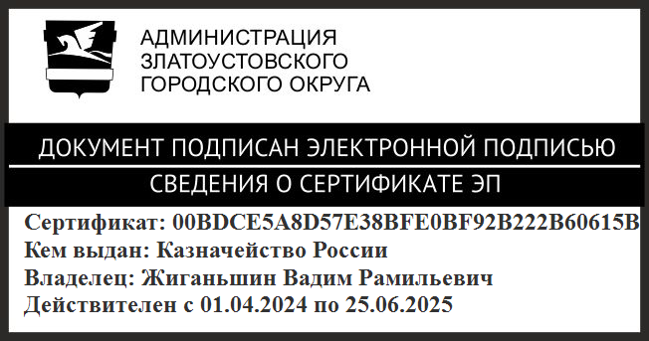 | В.Р. Жиганьшин

